# Тема уроку. Система кровообігу. Серце та його будова.

І. Кровоносна система утворена серцем та судинами( артеріями, венами, капілярами).

ІІ. Серце та його буд будова. 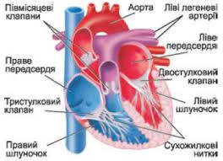

ІІІ. Робота серця та його регуляція. Серце працює циклічно, ритмічно чергуючи скорочення та розслаблення передсердь і шлуночків. Це чергування має назву – серцевий цикл.

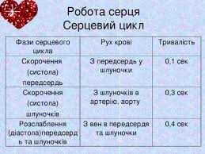

ІУ. Регуляція роботи серця здійснюється нервовою системою, гуморальною системою та автоматично, за рахунок додаткових імпульсів, які виникають у особливому центрі самого серця.

Завдання до виконання. Пар. 20 с.97 – 99, пар. 21 с. 102 – 103. У зошиті виконуєте завдання 2 с. 33, зав. 5 с. 34.